ДИСГРАФИЯ И ДИСЛЕКСИЯ:
ЧТО НУЖНО ЗНАТЬ РОДИТЕЛЯМ, ДЕТИ КОТОРЫХ С ТРУДОМ ПИШУТ И ЧИТАЮТ

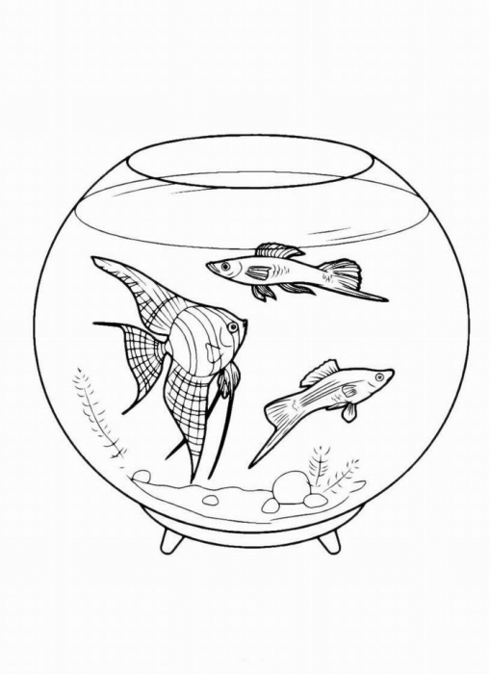

В последние годы появилось достаточно большое количество школьников, которые с трудом осваивают родной язык как учебный предмет. Родители жалуются на невнимательность детей, неусидчивость, нежелание учиться, негуманитарный склад ума и т.п. В ряде случаев родители правы, но подчас за этим стоят более серьезные вещи: физиологические, психологические, неврологические и речевые проблемы. Трудности в овладении навыками письма и чтения дефектологи называют дисграфией и дислексией. И очень часто эти два диагноза стоят рядом. Если есть что-то одно, то имеется и другое.

ДИСЛЕКСИЯ

Чтение — это один из видов письменной речи, являющейся более поздним и сложным видом, чем устная речь. Формируется чтение на базе устной речи.
Дислекси́я — нарушение чтения. Дислексия— это избирательное нарушение способности к овладению навыком чтения при сохранении общей способности к обучению. Дислексия - это стойкая неспособность овладеть автоматизированным чтением целыми словами, что, как правило, сопровождается недостаточным пониманием прочитанного текста и, как следствие,— неумение пересказать его.
При дислексии одно и тоже слово ребенок может прочитать и верно, и неверно, ошибочное прочтение с каждой попыткой выглядит по-новому. Многие дети трудности при прочтении пытаются обойти путем угадывания слов, опираясь при этом на начальную часть слова или на сходство звучания, более старшие — на контекст. Понимание прочитанного или затруднено, или полностью отсутствует (механическое чтение, точнее, озвучивание текста). Как следствие, у таких детей имеются проблемы с математикой (не могут понять условие задачи) и другим предметам (понимание правил, формулировок, понимание общего смысла прочитанного). Отсюда соответствующая успеваемость при сохранном интеллекте.

Причины дислексии

По результатам исследований, дислексия и дисграфия в 100% сопровождается синдромом дефицита внимания (СДВ), неважно с гиперактивностью (СДВГ), или без таковой. В свою очередь, СДВ/СДВГ в обязательном порядке сопровождается следующими феноменами:
- "Феномен разбитого зеркала". Это когда ребёнок видит буквы в зеркальном отображении. Соответственно, так и пишет;
- "Феномен соскальзывания взгляда". При медленном чтении взгляд ребёнка "срезает" длинные слова, поэтому ребёнок читает вместо "паровоза" - "пароход";
- Специфические психофизиологические блокировки аудиального канала. 100% детей с дисграфией "не слышат" указания учителя, объяснения нового материала.

*Помните, дисграфия и дислексия не исчезнет сама, её нужно корригировать и исправлять.

ДИСГРАФИЯ

Письмо - сложнейший вид учебной деятельности, в его формировании участвуют все отделы головного мозга ребёнка. То есть, психофизиологической основой письма является взаимодействие работы различных анализаторов — речедвигательного, слухового, зрительного, рукодвигательного. При письме происходит взаимодействие таких психических процессов как мышление, память, внимание, воображение, речь внешняя и внутренняя. Обучение письму - это процесс гармонизации всех перечисленных факторов.
Дисграфия — это неспособность (или сложность) овладеть письмом при нормальном развитии интеллекта.
*В большинстве случаев дислексия и дисграфия наблюдаются у детей одновременно, хотя у некоторых они могут встречаться и по отдельности.

Причины дисграфии
Процесс письма проходит несколько стадий: ребёнок «видит» будущее написание слова. Однако у детей с оптическими дисграфиями обнаружен устойчивый дефект ближнего пространства, своеобразное «окно». Пространство за «окном» зеркально перевёрнуто в виде обратной перспективы. Именно поэтому, когда буква или цифра попадает в это окно, ребёнок её так и пишет — зеркально перевёрнутой.
Наблюдаются ошибки в начертании букв, пространственной ориентировки на листе бумаги, строчке.
Однако написать слово ребёнку значительно труднее, чем прочитать его. Трудности в овладении письмом обусловлены ещё и тем, что или каждый из процессов, необходимых для написания слова, или какая-то часть из них у ребёнка — пока несовершенны.
Профилактика дисграфии
Начинать работу по профилактике дисграфий следует еще в дошкольном возрасте. Уже тогда у детей обязательно уже есть диагностические маркеры и предпосылки к развитию в дальнейшем дисграфий.

ПРИМЕРНЫЕ УПРАЖНЕНИЯ

*упражнения для детей с дисграфией

Упражнение «Корректурная правка».
Для этого упражнения нужна книжка, скучная и с достаточно крупным (не мелким) шрифтом. Ребенок каждый день в течение пяти (не больше) минут работает над следующим заданием: зачеркивает в сплошном тексте заданные буквы. Начать нужно с одной буквы, например, «а». Затем «о», дальше согласные, с которыми есть проблемы, сначала их тоже нужно задавать по одной. Через 5-6 дней таких занятий переходим на две буквы, одна зачеркивается, другая подчеркивается или обводится в кружочек. Буквы должны быть «парными», «похожими» в сознании ребенка. Например, наиболее часто сложности возникают с парами «п/т», «п/р», «м/л» (сходство написания); «г/д», «у/ю», «д/б» (в последнем случае ребенок забывает, вверх или вниз направлен хвостик от кружка) и пр.
Необходимые для проработки пары можно установить при просмотре любого текста, написанного Вашим ребенком. Увидев исправление, спросите, какую букву он хотел здесь написать. Чаще же все понятно без объяснений.
Лучше, если текст не будет прочитан (поэтому книжка нужна скучная).
Все внимание необходимо сконцентрировать на нахождении заданного облика буквы, одной или двух, – и работать только с ними.

Лабиринты.
Лабиринты хорошо развивают крупную моторику (движения руки и предплечья), внимание, безотрывную линию. Следите, чтобы ребенок изменял положение руки, а не листа бумаги.
